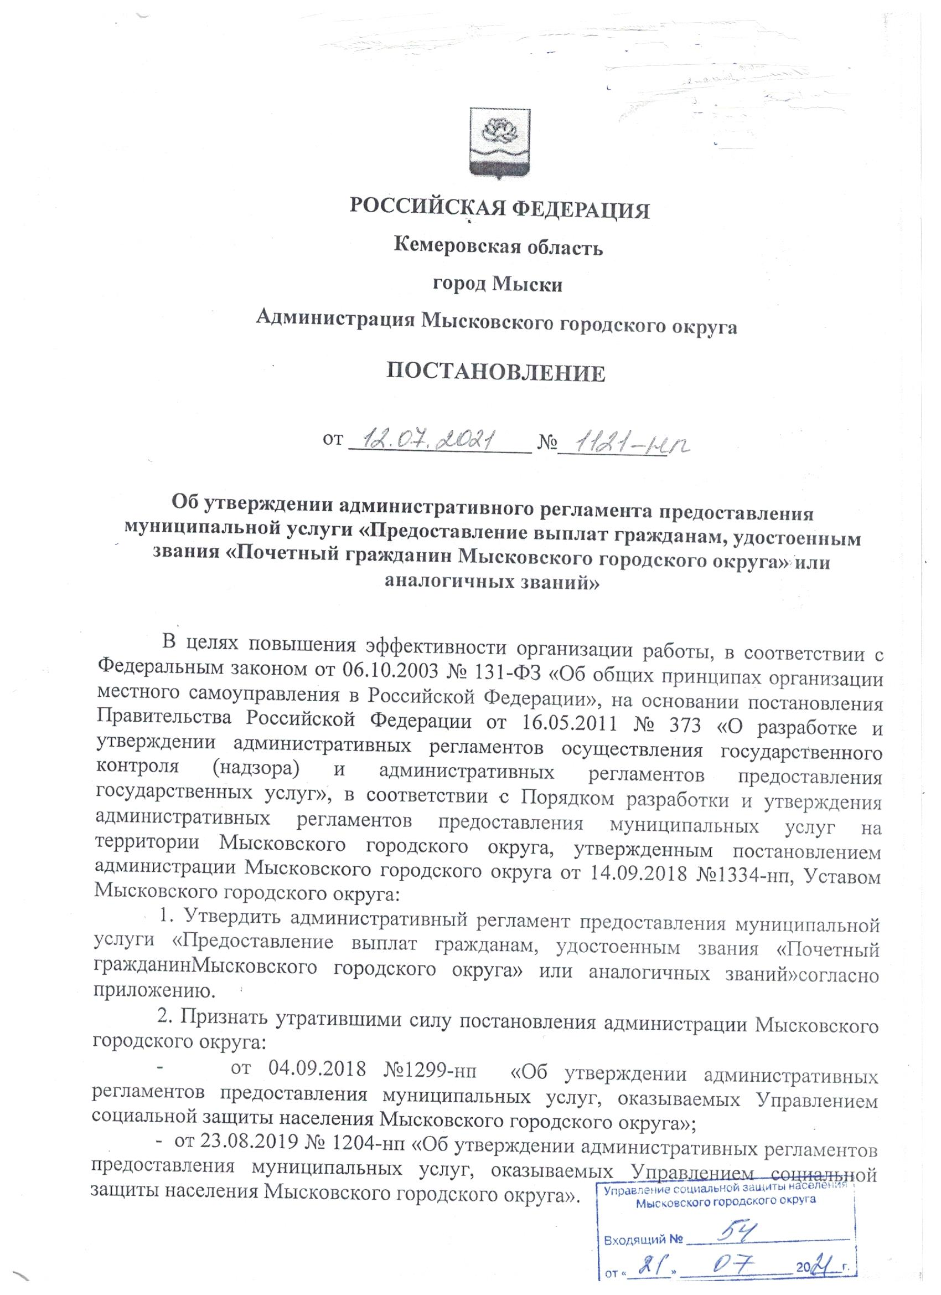

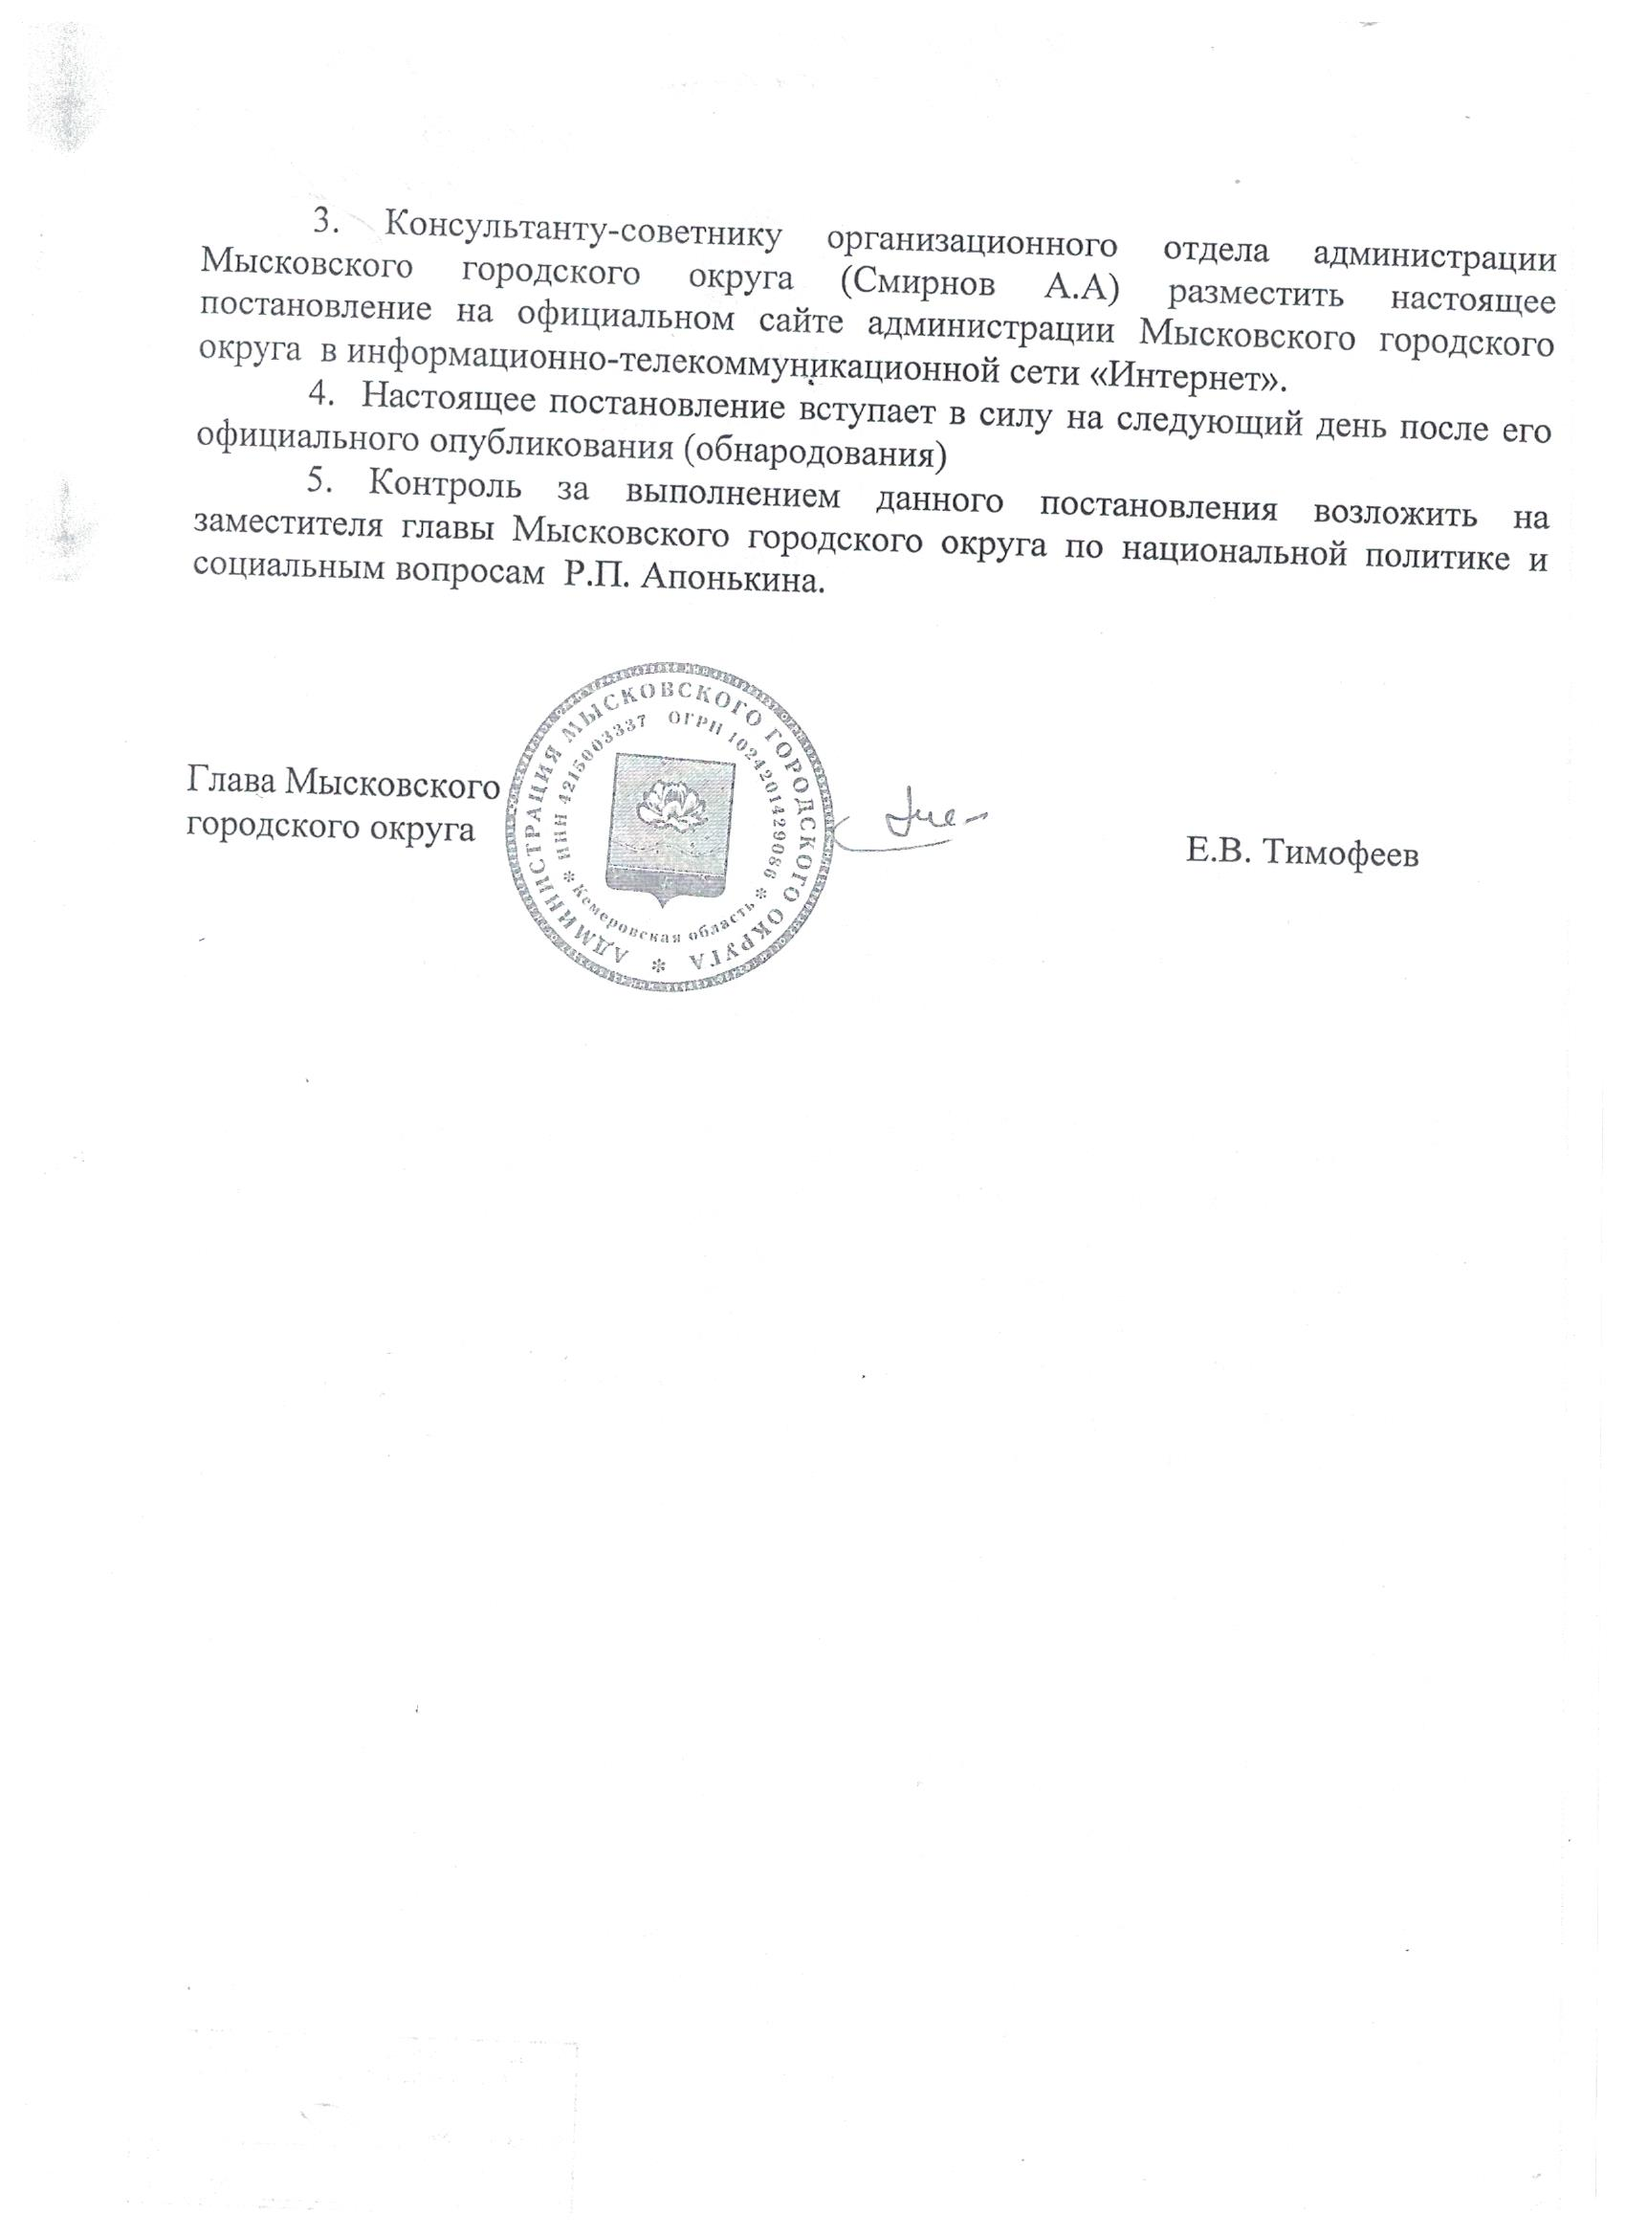

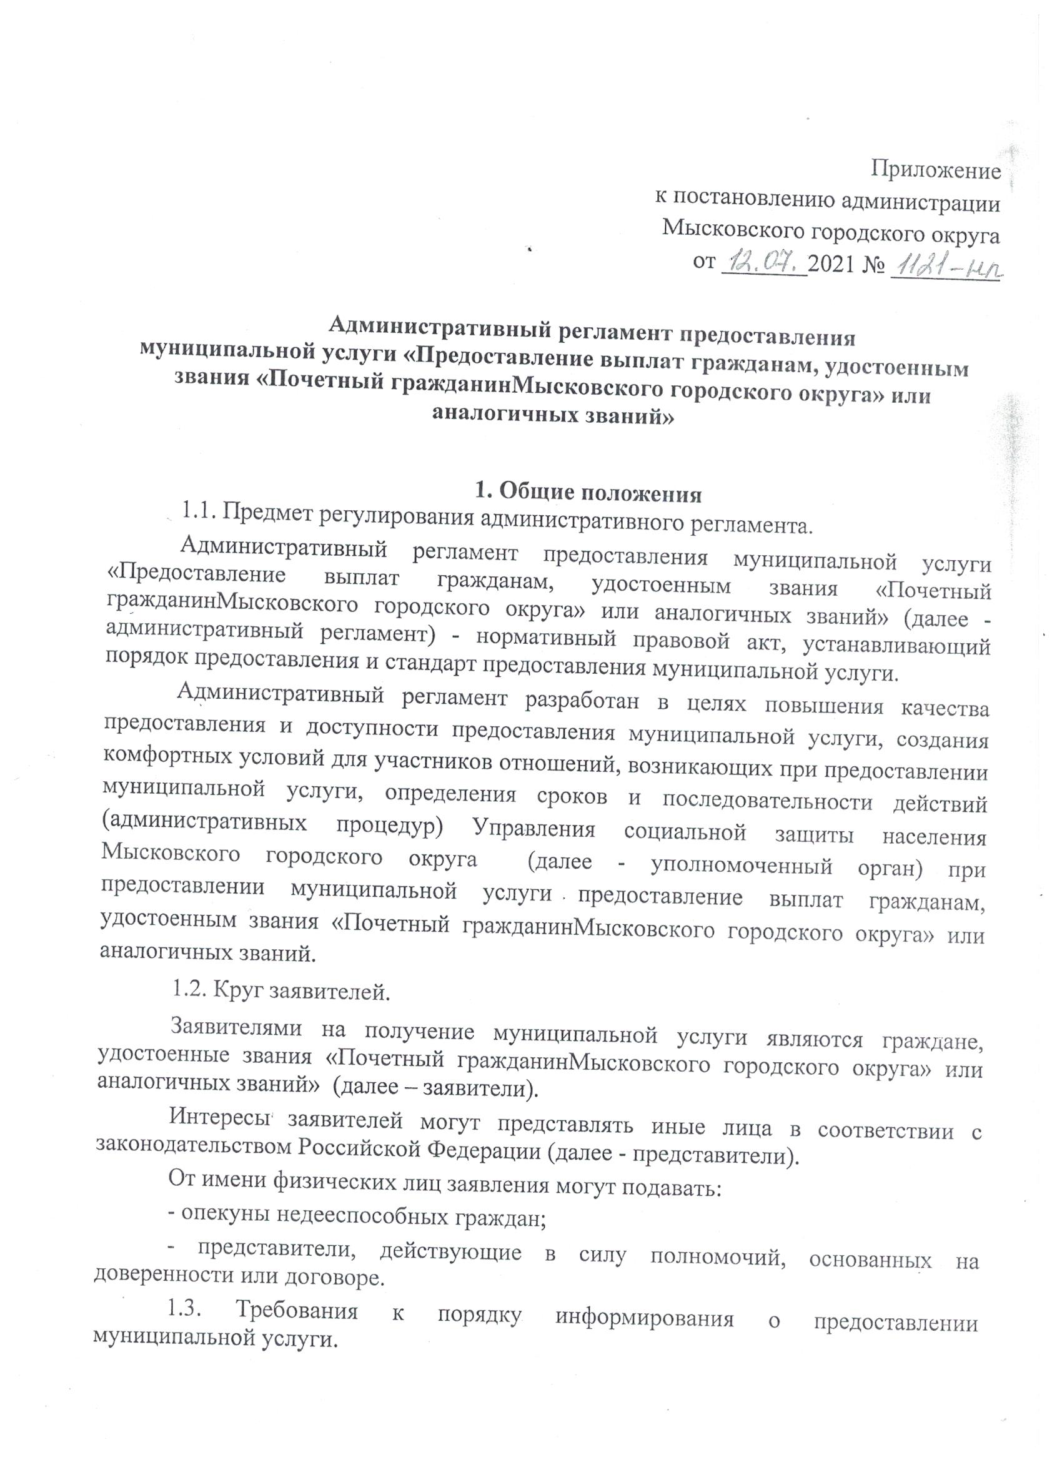

1.3.1. Информация по вопросам предоставления муниципальной услуги, сведений о ходе предоставления муниципальной услуги предоставляется:
специалистом уполномоченного органа при непосредственном обращении заявителя в уполномоченный орган или посредством телефонной связи, в том числе путем размещения на официальном сайте уполномоченного органа в информационно-телекоммуникационной сети «Интернет» (далее – официальный сайт уполномоченного органа);
путем размещения в федеральной государственной информационной системе «Единый портал государственных и муниципальных услуг (функций)» (далее – ЕПГУ), информационной системе Кемеровской области для предоставления государственных и муниципальных услуг (функций) (далее – РПГУ);
путем размещения на информационном стенде в помещении уполномоченного органа, в информационных материалах (брошюры, буклеты, листовки, памятки);
путем публикации информационных материалов в средствах массовой информации;
посредством ответов на письменные обращения;
сотрудником отдела «Мои Документы» государственного автономного учреждения «Уполномоченный многофункциональный центр предоставления государственных и муниципальный услуг на территории Кузбасса» (далее – МФЦ) в соответствии с пунктом 6.3 настоящего административного регламента.
1.3.2. Справочная информация о местонахождении, графике работы, контактных телефонах уполномоченного органа, адресе электронной почты уполномоченного органа размещена на официальном сайте уполномоченного органа, в федеральной государственной информационной системе «Федеральный реестр государственных и муниципальных услуг (функций)» (далее – федеральный реестр), на ЕПГУ, РПГУ.
Справочная информация о местонахождении, графике работы, контактных телефонах МФЦ, адресе электронной почты МФЦ размещена на официальном сайте МФЦ http://umfc42.ru/.
2. Стандарт предоставления муниципальной услуги
2.1. Наименование муниципальной услуги «Предоставление выплат гражданам, удостоенным звания «Почетный гражданин Мысковского городского округа» или аналогичных званий».
2.2. Муниципальная услуга предоставляется уполномоченным органом.
МФЦ участвует в предоставлении муниципальной услуги в части:
- информирования о порядке предоставления муниципальной услуги;
- приема заявлений и документов, необходимых для предоставления муниципальной услуги;
- выдачи результата предоставления муниципальной услуги.
Заявитель вправе подать заявление на предоставление выплат гражданам, удостоенным звания «Почетный гражданин Мысковского городского округа» или аналогичных званий через МФЦ в соответствии с соглашением о взаимодействии между МФЦ и администрации Мысковского городского округа, почтовым отправлением или с помощью ЕПГУ, РПГУ (при наличии технической возможности).
Запрещается требовать от заявителя осуществления действий, в том числе согласований, необходимых для получения муниципальной услуги и связанных с обращением в иные государственные органы, органы местного самоуправления, организации, за исключением получения услуг, включенных в перечень услуг, которые являются необходимыми и обязательными для предоставления муниципальной услуги.
2.3. Результат предоставления муниципальной услуги.
Результатом предоставления муниципальной услуги является принятие решения:
о предоставлении выплат гражданам, удостоенным звания «Почетный гражданин Мысковского городского округа» или аналогичных званий;
об отказе в предоставлении выплат гражданам, удостоенным звания «Почетный гражданин Мысковского городского округа» или аналогичных званий.
Результат предоставления муниципальной услуги может быть получен:
- в уполномоченном органе на бумажном носителе при личном обращении;
- в МФЦ на бумажном носителе при личном обращении;
- почтовым отправлением;
- на ЕПГУ, РПГУ (при наличии технической возможности), в том числе в форме электронного документа, подписанного электронной подписью.
2.4. Срок предоставления муниципальной услуги составляет не более 10 дней со дня поступления в уполномоченный орган заявления и документов, обязанность по представлению которых возложена на заявителя.
В случае подачи документов в МФЦ срок предоставления муниципальной услуги исчисляется со дня поступления в уполномоченный орган документов из МФЦ.
2.5. Перечень нормативных правовых актов, регулирующих предоставление муниципальной услуги (с указанием их реквизитов и источников официального опубликования), размещен на официальном сайте уполномоченного органа, в федеральном реестре, на ЕПГУ, РПГУ.
Уполномоченный орган обеспечивает размещение и актуализацию перечня нормативных правовых актов, регулирующих предоставление муниципальной услуги, на своем официальном сайте, а также в соответствующем разделе федерального реестра.
2.6. Исчерпывающий перечень документов, необходимых в соответствии с законодательными или иными нормативными правовыми актами для предоставления муниципальной услуги, услуг, необходимых и обязательных для предоставления муниципальной услуги.
2.6.1. Исчерпывающий перечень документов, необходимых для предоставления муниципальной услуги.
В целях получения выплат гражданам, удостоенным звания «Почетный гражданин Мысковского городского округа» или аналогичных званий заявители, иное лицо в случае, предусмотренном абзацем 4 пункта 2.3 настоящего административного регламента, обращаются с заявлением о предоставлении выплат гражданам, удостоенным звания «Почетный гражданин Мысковского городского округа» или аналогичных званий, которое оформляется по форме согласно приложению 1 к настоящему административному регламенту (далее - заявление) в уполномоченный орган.
Заявление также может быть направлено в уполномоченный орган почтовым отправлением или в форме электронного документа, подписанного электронной подписью, через ЕПГУ, РПГУ (при наличии технической возможности), или подано заявителем через МФЦ. Заявителю предоставляется возможность получения бланка заявления в электронном виде с помощью ЕПГУ, РПГУ (в зависимости от выбора заявителя).
Формирование запроса осуществляется посредством заполнения электронной формы запроса на ЕПГУ, РПГУ (при наличии технической возможности) без необходимости дополнительной подачи запроса в какой-либо иной форме, при этом на ЕПГУ, РПГУ размещаются образцы заполнения электронной формы запроса.
В случае, если заявление о предоставлении выплат гражданам, удостоенным звания «Почетный гражданин Мысковского городского округа» или аналогичных званий подается через представителя заявителя, также представляется документ, подтверждающий полномочия на осуществление действий от имени заявителя. В качестве документа, подтверждающего полномочия на осуществление действий от имени заявителя, представитель заявителя вправе представить: - оформленную в соответствии с законодательством Российской Федерации доверенность (для физических лиц).
2.6.2. Исчерпывающий перечень документов, необходимых в соответствии с нормативными правовыми актами для предоставления муниципальной услуги, которые находятся в распоряжении государственных органов, органов местного самоуправления и иных органов, участвующих в предоставлении государственных или муниципальных услуг, и которые заявитель вправе представить, а также способы их получения заявителями, в том числе в электронной форме, порядок их предоставления.
К заявлению о предоставлении выплат гражданам, удостоенным звания «Почетный гражданин Мысковского городского округа» или аналогичных званий заявитель вправе представить следующие документы:
- документ, удостоверяющий личность заявителя и его регистрацию по месту жительства;
- свидетельство, удостоверение о присвоении звания «Почетный гражданин Мысковского городского округа» или аналогичных званий;
- документ, подтверждающий реквизиты счета в кредитной организации, открытого на заявителя (договор банковского вклада (счета), справка кредитной организации о реквизитах счета или другие документы, содержащие сведения о реквизитах счета).
В случае, если заявитель не представил указанные документы самостоятельно, уполномоченный орган запрашивает их в рамках межведомственного электронного взаимодействия (при наличии технической возможности).
Предельный срок предоставления документов в электронном виде из других органов в рамках системы межведомственного электронного взаимодействия составляет 5 рабочих дней.
Неполучение или несвоевременное получение документов, запрошенных в порядке межведомственного информационного взаимодействия, не может являться основанием для отказа в предоставлении муниципальной услуги.
2.7. Уполномоченный орган не вправе требовать от заявителя или его представителя:
1) представления документов и информации или осуществления действий, представление или осуществление которых не предусмотрено нормативными правовыми актами, регулирующими отношения, возникающие в связи с предоставлением муниципальной услуги;
2) представления документов и информации, которые находятся в распоряжении органов, предоставляющих государственные услуги, органов, предоставляющих муниципальные услуги, иных государственных органов, органов местного самоуправления либо подведомственных государственным органам или органам местного самоуправления организаций, участвующих в предоставлении муниципальной услуги, в соответствии с нормативными правовыми актами Российской Федерации, нормативными правовыми актами Кемеровской области - Кузбасса, муниципальными правовыми актами, за исключением документов, включенных в определенный частью 6 ст. 7 Федерального закона от 27.07.2010 № 210-ФЗ «Об организации предоставления государственных и муниципальных услуг» перечень документов;
3) осуществления действий, в том числе согласований, необходимых для получения муниципальной услуги и связанных с обращением в иные государственные органы, органы местного самоуправления, организации, за исключением получения услуг и получения документов и информации, предоставляемых в результате предоставления таких услуг, включенных в Перечень услуг, которые являются необходимыми и обязательными для предоставления муниципальных услуг;
4) представления документов и информации, отсутствие и (или) недостоверность которых не указывались при первоначальном отказе в приеме документов, необходимых для предоставления муниципальной услуги, либо в предоставлении муниципальной услуги, за исключением следующих случаев:
а) изменение требований нормативных правовых актов, касающихся предоставления муниципальной услуги, после первоначальной подачи заявления о предоставлении муниципальной услуги;
б) наличие ошибок в заявлении о предоставлении муниципальной услуги и документах, поданных заявителем после первоначального отказа в приеме документов, необходимых для предоставления муниципальной услуги, либо в предоставлении муниципальной услуги и не включенных в представленный ранее комплект документов;
в) истечение срока действия документов или изменение информации после первоначального отказа в приеме документов, необходимых для предоставления муниципальной услуги, либо в предоставлении муниципальной услуги;
г) выявление документально подтвержденного факта (признаков) ошибочного или противоправного действия (бездействия) должностного лица органа, предоставляющего муниципальную услугу, муниципального служащего, работника МФЦ при первоначальном отказе в приеме документов, необходимых для предоставления муниципальной услуги, либо в предоставлении муниципальной услуги, о чем в письменном виде за подписью руководителя органа, предоставляющего муниципальную услугу, руководителя МФЦ при первоначальном отказе в приеме документов, необходимых для предоставления муниципальной услуги, уведомляется заявитель, а также приносятся извинения за доставленные неудобства;
5) предоставления на бумажном носителе документов и информации, электронные образы которых ранее были заверены в соответствии с пунктом 7.2 части 1 статьи 16 Федерального закона от 27.07.2010 №210- ФЗ, за исключением случаев, если нанесение отметок на такие документы либо их изъятие является необходимым условием предоставления муниципальной услуги, и иных случаев, установленных федеральными законами.
2.8. Исчерпывающий перечень оснований для отказа в приеме документов, необходимых для предоставления муниципальной услуги.
Отказ в приеме документов, необходимых для предоставления муниципальной услуги, законодательством Российской Федерации не предусмотрен.
2.9. Исчерпывающий перечень оснований для приостановления и (или) отказа в предоставлении муниципальной услуги.
2.9.1. Приостановление муниципальной услуги законодательством Российской Федерации не предусмотрено.
2.9.2. Основанием для отказа в предоставлении выплат гражданам, удостоенным звания «Почетный гражданин Мысковского городского округа» или аналогичных званий является, подача заявления о предоставлении выплат гражданам, удостоенным звания «Почетный гражданин Мысковского городского округа» или аналогичных званий лицом, не предусмотренным в пункте 1.2 настоящего административного регламента.
2.10. Перечень услуг, необходимых и обязательных для предоставления муниципальной услуги, в том числе сведения о документе (документах), выдаваемом (выдаваемых) организациями, участвующими в предоставлении муниципальной услуги.
Услуги, которые являются необходимыми и обязательными для предоставления муниципальной услуги, отсутствуют.
2.11. Порядок, размер и основания взимания государственной пошлины или иной платы за предоставление муниципальной услуги.
Предоставление муниципальной услуги осуществляется бесплатно.
2.12. Порядок, размер и основания взимания платы за предоставление услуг, необходимых и обязательных для предоставления муниципальной услуги, включая информацию о методиках расчета размера такой платы.
Услуги, которые являются необходимыми и обязательными для предоставления муниципальной услуги, отсутствуют.
2.13. Максимальный срок ожидания в очереди при подаче запроса о предоставлении муниципальной услуги, услуги организации, участвующей в ее предоставлении, и при получении результата предоставления таких услуг не должен превышать 15 минут.
2.14. Срок и порядок регистрации запроса заявителя о предоставлении муниципальной услуги, услуги организации, участвующей в ее представлении, в том числе в электронной форме.
Заявление, представленное заявителем лично либо его представителем, регистрируется в установленном порядке в уполномоченном органе в течение 1 рабочего дня с даты поступления такого заявления.
Заявление, представленное заявителем либо его представителем через МФЦ, регистрируется в установленном порядке уполномоченным органом в день поступления от МФЦ.
Заявление, поступившее в электронной форме на ЕПГУ, РПГУ (при наличии технической возможности), регистрируется в установленном порядке уполномоченным органом в день его поступления в случае отсутствия автоматической регистрации запросов на ЕПГУ, РПГУ. Заявление, поступившее в нерабочее время, регистрируется в первый рабочий день.
2.15. Требования к помещениям, в которых предоставляется муниципальная услуга, к залу ожидания, местам для заполнения запросов о предоставлении муниципальной услуги, информационным стендам с образцами их заполнения и перечнем документов, необходимых для предоставления муниципальной услуги, в том числе к обеспечению доступности для инвалидов указанных объектов в соответствии с законодательством Российской Федерации о социальной защите инвалидов.
2.15.1. Помещения уполномоченного органа для предоставления муниципальной услуги размещаются на первом этаже здания, оборудованного отдельным входом, либо в отдельно стоящем здании для свободного доступа заявителей. Передвижение по помещениям уполномоченного органа, в которых проводится прием заявления и документов, не должно создавать затруднений для лиц с ограниченными возможностями здоровья.
При расположении помещения уполномоченного органа на верхнем этаже специалисты уполномоченного органа обязаны осуществлять прием заявителей на первом этаже, если по состоянию здоровья заявитель не может подняться по лестнице.
На территории, прилегающей к зданию уполномоченного органа, организуются места для парковки автотранспортных средств, в том числе места для парковки автотранспортных средств инвалидов (не менее
10 процентов мест, но не менее одного места), доступ заявителей к парковочным местам является бесплатным.

Помещение уполномоченного органа для приема заявителей оборудуется информационными стендами, на которых размещается форма заявления с образцом ее заполнения и перечень документов, необходимых для предоставления муниципальной услуги.
Помещения, в которых осуществляются действия по предоставлению муниципальной услуги, обеспечиваются компьютерами, средствами связи, включая доступ к информационно - телекоммуникационной сети «Интернет», оргтехникой, канцелярскими принадлежностями, информационными и справочными материалами, наглядной информацией, стульями и столами, средствами пожаротушения и оповещения о возникновении чрезвычайной ситуации, доступом к региональной системе межведомственного электронного взаимодействия, а также обеспечивается доступность для инвалидов к указанным помещениям в соответствии с законодательством Российской Федерации о социальной защите инвалидов.
Зал ожидания, места для заполнения запросов и приема заявителей оборудуются стульями, и (или) кресельными секциями, и (или) скамьями.
Информационные материалы, предназначенные для информирования заявителей о порядке предоставления муниципальной услуги, размещаются на информационных стендах, расположенных в местах, обеспечивающих доступ к ним заявителей, и обновляются при изменении действующего законодательства, регулирующего предоставление муниципальной услуги, и справочных сведений.
Информационные стенды должны располагаться в месте, доступном для просмотра (в том числе при большом количестве посетителей).
2.15.2. Для обеспечения доступности получения муниципальной услуги маломобильными группами населения здания и сооружения, в которых оказывается услуга, оборудуются согласно нормативным требованиям, утвержденным приказом Минстроя России от 14.11.2016 № 798/пр «Об утверждении СП 59.13330 «СНиП 35-01-2001 Доступность зданий и сооружений для маломобильных групп населения»».
В кабинете по приему маломобильных групп населения имеется медицинская аптечка, питьевая вода. При необходимости сотрудник уполномоченного органа, осуществляющий прием, может вызвать карету неотложной скорой помощи.
При обращении гражданина с нарушениями функций опорно-двигательного аппарата работники уполномоченного органа предпринимают следующие действия:
открывают входную дверь и помогают гражданину беспрепятственно посетить здание уполномоченного органа, а также заранее предупреждают о существующих барьерах в здании;
выясняют цель визита гражданина и сопровождают его в кабинет по приему заявления; помогают гражданину сесть на стул или располагают кресло-коляску у стола напротив специалиста, осуществляющего прием;
сотрудник уполномоченного органа, осуществляющий прием, принимает гражданина вне очереди, консультирует, осуществляет прием заявления с необходимыми документами, оказывает помощь в заполнении бланков, копирует документы;
по окончании предоставления муниципальной услуги сотрудник уполномоченного органа, осуществляющий прием, помогает гражданину выйти (выехать) из кабинета, открывает двери, сопровождает гражданина до выхода из здания, и помогает покинуть здание; передает гражданина сопровождающему лицу или по его желанию вызывает автотранспорт и оказывает содействие при его посадке.
При обращении граждан с недостатками зрения работники уполномоченного органа предпринимают следующие действия:
сотрудник уполномоченного органа, осуществляющий прием, принимает гражданина вне очереди, помогает сориентироваться, сесть на стул, консультирует, вслух прочитывает документы и далее по необходимости производит их выдачу. При общении с гражданином с недостатками зрения необходимо общаться непосредственно с ним самим, а не с сопровождающим его лицом, в беседе пользоваться обычной разговорной лексикой, в помещении не следует отходить от него без предупреждения;
сотрудник уполномоченного органа оказывает помощь в заполнении бланков, копирует необходимые документы. Для подписания заявления подводит лист к авторучке гражданина, помогает сориентироваться и подписать бланк. При необходимости выдаются памятки для слабовидящих с крупным шрифтом;
по окончании предоставления муниципальной услуги сотрудник уполномоченного органа, осуществляющий прием, помогает гражданину встать со стула, выйти из кабинета, открывает двери, сопровождает гражданина к выходу из здания, и провожает на улицу, заранее предупредив посетителя о существующих барьерах в здании, передает гражданина сопровождающему лицу или по его желанию вызывает автотранспорт.
При обращении гражданина с дефектами слуха работники уполномоченного органа предпринимают следующие действия:
сотрудник уполномоченного органа, осуществляющий прием граждан с нарушением слуха, обращается непосредственно к нему, спрашивает о цели визита и дает консультацию размеренным, спокойным темпом речи, при этом смотрит в лицо посетителя, говорит ясно, слова дополняет понятными жестами, возможно общение в письменной форме либо через переводчика жестового языка (сурдопереводчика);
сотрудник уполномоченного органа, осуществляющий прием, оказывает помощь и содействие в заполнении бланков заявлений, копирует необходимые документы.
2.15.3. Требования к комфортности и доступности предоставления муниципальной услуги в МФЦ утверждены постановлением Правительства Российской Федерации от 22.12.2012 № 1376 «Об утверждении Правил организации деятельности многофункциональных центров предоставления государственных и муниципальных услуг».
2.16. Показатели доступности и качества муниципальной услуги.
2.16.1. Основными показателями доступности и качества предоставления муниципальной услуги являются:
расположенность помещений уполномоченного органа, предназначенных для предоставления муниципальной услуги, в зоне доступности к основным транспортным магистралям;
степень информированности заявителя о порядке предоставления муниципальной услуги (доступность информации о муниципальной услуге, возможность выбора способа получения информации);
возможность выбора заявителем форм обращения за получением муниципальной услуги;
доступность обращения за предоставлением муниципальной услуги, в том числе для лиц с ограниченными возможностями здоровья;
своевременность предоставления муниципальной услуги в соответствии со стандартом ее предоставления;
соблюдение сроков предоставления муниципальной услуги и сроков выполнения административных процедур при предоставлении муниципальной услуги;
возможность получения информации о ходе предоставления муниципальной услуги;
отсутствие обоснованных жалоб со стороны заявителя по результатам предоставления муниципальной услуги;
открытый доступ для заявителей к информации о порядке и сроках предоставления муниципальной услуги, порядке обжалования действий (бездействия) уполномоченного органа, руководителя уполномоченного органа либо специалиста уполномоченного органа;
наличие необходимого и достаточного количества специалистов уполномоченного органа, а также помещений уполномоченного органа, в которых осуществляется прием заявлений и документов от заявителей.
2.16.2. Уполномоченными органами обеспечивается создание инвалидам и иным маломобильным группам населения следующих условий доступности муниципальной услуги в соответствии с требованиями, установленными законодательными и иными нормативными правовыми актами:
оказание инвалидам помощи, необходимой для получения в доступной для них форме информации о правилах предоставления муниципальной услуги, в том числе об оформлении необходимых для получения муниципальной услуги документов, о совершении ими других необходимых для получения муниципальной услуги действий;
предоставление муниципальной услуги инвалидам по слуху, при необходимости, с использованием русского жестового языка, включая обеспечение допуска в помещение сурдопереводчика, тифлосурдопереводчика;
оказание помощи инвалидам в преодолении барьеров, мешающих получению муниципальной услуги наравне с другими лицами.
2.16.3. При предоставлении муниципальной услуги взаимодействие заявителя со специалистом уполномоченного органа осуществляется при личном обращении заявителя:
для получения информации по вопросам предоставления муниципальной услуги;
для подачи заявления и документов;
для получения информации о ходе предоставления муниципальной услуги;
для получения результата предоставления муниципальной услуги.
Продолжительность взаимодействия заявителя со специалистом уполномоченного органа не может превышать 15 минут.
2.16.4. Предоставление муниципальной услуги в МФЦ возможно при наличии заключенного соглашения о взаимодействии между уполномоченным органом и МФЦ.
Уполномоченный орган обеспечивает информирование заявителей о возможности получения муниципальной услуги на базе МФЦ. В случае подачи заявления о предоставлении муниципальной услуги в МФЦ непосредственное предоставление муниципальной услуги осуществляется уполномоченным органом.
Предоставление муниципальной услуги посредством запроса о предоставлении двух и более государственных и (или) муниципальных услуг (комплексного запроса) в МФЦ при однократном обращении заявителя не осуществляется.
2.17. Иные требования, в том числе учитывающие особенности предоставления муниципальной услуги по экстерриториальному принципу и особенности предоставления муниципальной услуги в электронной форме.
2.17.1. Предоставление муниципальной услуги по экстерриториальному принципу невозможно.
2.17.2. Заявитель вправе обратиться за предоставлением муниципальной услуги и подать документы, указанные в п.2.6 настоящего административного регламента, при наличии технической возможности в электронной форме через ЕПГУ, РПГУ (при наличии технической возможности) с использованием электронных документов, подписанных электронной подписью в соответствии с требованиями Федерального закона «Об электронной подписи».
Уполномоченный орган обеспечивает информирование заявителей о возможности получения муниципальной услуги через ЕПГУ, РПГУ.
Обращение за услугой через ЕПГУ, РПГУ осуществляется путем заполнения интерактивной формы заявления (формирования запроса о предоставлении муниципальной услуги, содержание которого соответствует требованиям формы заявления, установленной настоящим административным регламентом) (далее - запрос). Обращение заявителя в уполномоченный орган указанным способом обеспечивает возможность направления и получения однозначной и конфиденциальной информации, а также промежуточных сообщений и ответной информации в электронном виде с использованием электронной подписи в порядке, предусмотренном законодательством Российской Федерации.
2.17.3. При предоставлении муниципальной услуги в электронной форме посредством ЕПГУ, РПГУ (при наличии технической возможности) заявителю обеспечивается:
- получение информации о порядке и сроках предоставления муниципальной услуги;
- запись на прием в уполномоченный орган для подачи заявления и документов;
- формирование запроса;
- прием и регистрация уполномоченным органом запроса и документов;
- получение результата предоставления муниципальной услуги;
- получение сведений о ходе выполнения запроса;
- осуществление оценки качества предоставления муниципальной услуги;
- досудебное (внесудебное) обжалование решений и действий (бездействия) уполномоченного органа, руководителя уполномоченного органа либо специалиста уполномоченного органа.
2.17.4. При формировании запроса в электронном виде (при наличии технической возможности) заявителю обеспечивается:
а) возможность копирования и сохранения запроса и иных документов, необходимых для предоставления услуги;
б) возможность печати на бумажном носителе копии электронной формы запроса;
в) сохранение ранее введенных в электронную форму запроса значений в любой момент по желанию пользователя, в том числе при возникновении ошибок ввода и возврате для повторного ввода значений в электронную форму запроса;
г) заполнение полей электронной формы запроса до начала ввода сведений заявителем с использованием сведений, размещенных в федеральной государственной информационной системе «Единая система идентификации и аутентификации в инфраструктуре, обеспечивающей информационно-технологическое взаимодействие информационных систем, используемых для предоставления государственных и муниципальных услуг в электронной форме» (далее - единая система идентификации и аутентификации), и сведений, опубликованных на ЕПГУ, РПГУ, в части, касающейся сведений, отсутствующих в единой системе идентификации и аутентификации;
д) возможность вернуться на любой из этапов заполнения электронной формы запроса без потери ранее введенной информации;
е) возможность доступа заявителя на ЕПГУ, РПГУ к ранее поданным им запросам.
При направлении запроса используется простая электронная подпись, при условии, что личность заявителя установлена при активации учетной записи.
Запрос и иные документы, необходимые для предоставления муниципальной услуги, подписанные простой электронной подписью и поданные заявителем, признаются равнозначными запросу и иным документам, подписанным собственноручной подписью и представленным на бумажном носителе.
Уполномоченный орган обеспечивает прием документов, необходимых для предоставления муниципальной услуги, и регистрацию запроса без необходимости повторного представления заявителем таких документов на бумажном носителе, если иное не установлено федеральными законами и принимаемыми в соответствии с ними актами Правительства Российской Федерации, законами Кемеровской области - Кузбасса и принимаемыми в соответствии с ними актами Правительства Кемеровской области - Кузбасса.
Предоставление муниципальной услуги начинается с момента приема и регистрации уполномоченным органом электронных документов, необходимых для предоставления услуги
2.17.5. Решение о предоставлении выплат гражданам, удостоенным звания «Почетный гражданин Мысковского городского округа» или аналогичных званий (отказ в предоставлении выплат гражданам, удостоенным звания «Почетный гражданин Мысковского городского округа» или аналогичных званий) выдается в форме электронного документа посредством ЕПГУ, РПГУ (при наличии технической возможности), подписанного уполномоченным должностным лицом с использованием усиленной квалифицированной электронной подписи, в случае, если это указано в заявлении на предоставление муниципальной услуги, направленном через ЕПГУ, РПГУ.
В целях получения результата предоставления услуги на бумажном носителе (если заявителем указано в запросе, направленном в уполномоченный орган, через ЕПГУ, РПГУ, о получении результата услуги на бумажном носителе) заявителю на ЕПГУ, РПГУ (при наличии технической возможности) обеспечивается запись на прием в уполномоченный орган, при этом заявителю обеспечивается возможность:
а) ознакомления с расписанием работы уполномоченного органа либо уполномоченного сотрудника уполномоченного органа, а также с доступными для записи на прием датами и интервалами времени приема;
б) записи в любые свободные для приема дату и время в пределах установленного в уполномоченном органе графика приема заявителей.
В целях предоставления муниципальной услуги установление личности заявителя может осуществляться в ходе личного приема посредством предъявления паспорта гражданина Российской Федерации либо иного документа, удостоверяющего личность, в соответствии с законодательством Российской Федерации или посредством идентификации и аутентификации в органах, предоставляющих муниципальные услуги, многофункциональных центрах с использованием информационных технологий, предусмотренных частью 18 статьи 14.1 Федерального закона от 27.07. 2006 № 149-ФЗ «Об информации, информационных технологиях и о защите информации».
При предоставлении муниципальной услуги в электронной форме идентификация и аутентификация могут осуществляться посредством:
1) единой системы идентификации и аутентификации или иных государственных информационных систем, если такие государственные информационные системы в установленном Правительством Российской Федерации порядке обеспечивают взаимодействие с единой системой идентификации и аутентификации, при условии совпадения сведений о физическом лице в указанных информационных системах;
2) единой системы идентификации и аутентификации и единой информационной системы персональных данных, обеспечивающей обработку, включая сбор и хранение, биометрических персональных данных, их проверку и передачу информации о степени их соответствия предоставленным биометрическим персональным данным физического лица.

3. Состав, последовательность и сроки выполнения административных процедур, требования к порядку их выполнения, в том числе особенности выполнения административных процедур в электронной форме
3.1. Предоставление муниципальной услуги включает в себя следующие административные процедуры:
1) прием и регистрация заявления и документов на предоставление муниципальной услуги;
2) формирование и направление межведомственных запросов в органы (организации), участвующие в предоставлении муниципальной услуги (при необходимости);
3) подготовка решения о предоставлении выплаты гражданину, удостоенного звания «Почетный гражданин Мысковского городского округа» или аналогичных званий, которое оформляется по форме согласно приложению 2 или решения об отказе предоставлении выплаты гражданину, удостоенного звания «Почетный гражданин Мысковского городского округа» или аналогичных званий, которое оформляется по форме согласно приложению 3;
3.1.1. Прием и регистрация заявления и документов на предоставление муниципальной услуги.
3.1.1.1. Основанием для начала предоставления муниципальной услуги является личное обращение заявителя в уполномоченный орган, МФЦ с заявлением и документами; поступление заявления и копий документов в электронной форме через ЕПГУ, РПГУ (при наличии технической возможности).
3.1.1.2. При личном обращении заявителя в уполномоченный орган специалист уполномоченного органа, ответственный за прием и выдачу документов:
устанавливает личность заявителя на основании документа, удостоверяющего его личность, представителя заявителя - на основании документов, удостоверяющих его личность и полномочия (в случае его обращения);
проверяет срок действия документа, удостоверяющего его личность и соответствие данных документа, удостоверяющего личность, данным, указанным в заявлении о предоставлении выплат гражданам, удостоенным звания «Почетный гражданин Мысковского городского округа» или аналогичных званий и приложенных к нему документах.
В ходе приема документов от заявителя специалист, ответственный за прием и выдачу документов, удостоверяется, что:
1) текст в заявлении о предоставлении выплат гражданам, удостоенным звания «Почетный гражданин Мысковского городского округа» или аналогичных званий поддается прочтению;
2) в заявлении о предоставлении выплат гражданам, удостоенным звания «Почетный гражданин Мысковского городского округа» или аналогичных званий указаны фамилия, имя, отчество (последнее - при наличии) физического лица;
3) заявление о предоставлении выплат гражданам, удостоенным звания «Почетный гражданин Мысковского городского округа» или аналогичных званий подписано уполномоченным лицом;
4) приложены документы, необходимые для предоставления муниципальной услуги.
Если представленные копии указанных документов нотариально не заверены (и их нотариальное заверение не предусмотрено федеральным законом), специалист, осуществляющий прием документов, сравнив копии документов с их оригиналами, выполняет на таких копиях надпись об их соответствии оригиналам, заверяет своей подписью с указанием фамилии и инициалов.
Максимальный срок выполнения административной процедуры по приему и регистрации заявления о предоставлении выплат гражданам, удостоенным звания «Почетный гражданин Мысковского городского округа» или аналогичных званий и приложенных к нему документов составляет 1 рабочий день.
Критерий принятия решения: поступление заявления о предоставлении выплат гражданам, удостоенным звания «Почетный гражданин Мысковского городского округа» или аналогичных званий и приложенных к нему документов.
Результатом административной процедуры является прием и регистрация заявления о предоставлении выплат гражданам, удостоенным звания «Почетный гражданин Мысковского городского округа» или аналогичных званий и приложенных к нему документов.
Информация о приеме заявления о предоставлении выплат гражданам, удостоенным звания «Почетный гражданин Мысковского городского округа» или аналогичных званий и приложенных к нему документов фиксируется в установленном порядке, в том числе в системе электронного документооборота (при наличии технической возможности) уполномоченного органа.
В день регистрации заявления о предоставлении выплат гражданам, удостоенным звания «Почетный гражданин Мысковского городского округа» или аналогичных званий и приложенных к нему документов, специалист, ответственный за прием документов, передает поступившие документы начальнику уполномоченного органа.
3.1.1.3. При направлении заявителем заявления и документов в уполномоченный орган посредством почтовой связи специалист уполномоченного органа, ответственный за прием и выдачу документов:
проверяет правильность адресности корреспонденции. Ошибочно (не по адресу) присланные письма возвращаются в организацию почтовой связи невскрытыми;
вскрывает конверты, проверяет наличие в них заявления и документов, обязанность по предоставлению которых возложена на заявителя;
проверяет, что заявление не исполнено карандашом, написано разборчиво, фамилии, имена, отчества (при наличии), наименование, адрес места жительства, адрес местонахождения, написаны полностью, подлинность подписи заявителя засвидетельствованной в установленном законодательством порядке;
проводит первичную проверку представленных копий документов, их соответствие действующему законодательству, а также проверяет, что указанные копии заверены в установленном законодательством порядке;
проверяет, что копии документов не имеют серьезных повреждений, наличие которых не позволяет однозначно истолковать их содержание, отсутствуют подчистки, приписки, зачеркнутые слова, исправления.
Максимальный срок выполнения административной процедуры по приему и регистрации заявления о предоставлении выплат гражданам, удостоенным звания «Почетный гражданин Мысковского городского округа» или аналогичных званий и приложенных к нему документов составляет 1 рабочий день.
Критерий принятия решения: поступление заявления о предоставлении выплат гражданам, удостоенным звания «Почетный гражданин Мысковского городского округа» или аналогичных званий и приложенных к нему документов.
Результатом административной процедуры является прием и регистрация заявления о предоставлении выплат гражданам, удостоенным звания «Почетный гражданин Мысковского городского округа» или аналогичных званий и приложенных к нему документов.
Информация о приеме заявления о предоставлении выплат гражданам, удостоенным звания «Почетный гражданин Мысковского городского округа» или аналогичных званий и приложенных к нему документов фиксируется в установленном порядке, в том числе в системе электронного документооборота (при наличии технической возможности) уполномоченного органа.
3.1.1.4. Прием и регистрация заявления о предоставлении выплат гражданам, удостоенным звания «Почетный гражданин Мысковского городского округа» или аналогичных званий и приложенных к нему документов в форме электронных документов.
При направлении заявления о предоставлении выплат гражданам, удостоенным звания «Почетный гражданин Мысковского городского округа» или аналогичных званий в электронной форме (при наличии технической возможности) заявителю необходимо заполнить на ЕПГУ, РПГУ электронную форму запроса на предоставление муниципальной услуги, прикрепить к заявлению в электронном виде документы, необходимые для предоставления муниципальной услуги (при наличии).
На ЕПГУ, РПГУ размещается образец заполнения электронной формы заявления (запроса).
Форматно-логическая проверка сформированного заявления (запроса) осуществляется автоматически после заполнения заявителем каждого из полей электронной формы запроса. При выявлении некорректно заполненного поля электронной формы запроса заявитель уведомляется о характере выявленной ошибки и порядке ее устранения посредством информационного сообщения непосредственно в электронной форме запроса.
Специалист, ответственный за прием и выдачу документов, при поступлении заявления и документов в электронном виде:
проверяет электронные образцы документов на отсутствие компьютерных вирусов и искаженной информации;
регистрирует документы в установленном порядке, в том числе в системе электронного документооборота (при наличии технической возможности) уполномоченного органа;
формирует и направляет заявителю электронное уведомление через ЕПГУ, РПГУ о получении и регистрации от заявителя заявления (запроса) и копий документов, в случае отсутствия технической возможности автоматического уведомления заявителя через ЕПГУ, РПГУ.
Начальник уполномоченного органа отписывает поступившие документы руководителю структурного подразделения, ответственного за вынесение решения о предоставлении выплат гражданам, удостоенным звания «Почетный гражданин Мысковского городского округа» или аналогичных званий.
Максимальный срок выполнения административной процедуры по приему и регистрации заявления о предоставлении выплат гражданам, удостоенным звания «Почетный гражданин Мысковского городского округа» или аналогичных званий и приложенных к нему документов в форме электронных документов составляет 1 рабочий день.
Критерий принятия решения: поступление заявления о предоставлении выплат гражданам, удостоенным звания «Почетный гражданин Мысковского городского округа» или аналогичных званий и приложенных к нему документов.
Результатом административной процедуры является прием, регистрация заявления о предоставлении выплат гражданам, удостоенным звания «Почетный гражданин Мысковского городского округа» или аналогичных званий и приложенных к нему документов.
Информация о приеме заявления о предоставлении выплат гражданам, удостоенным звания «Почетный гражданин Мысковского городского округа» или аналогичных званий и приложенных к нему документов фиксируется в системе электронного документооборота (при наличии технической возможности) уполномоченного органа.
3.1.2. Формирование и направление межведомственных запросов в органы (организации), участвующие в предоставлении муниципальной услуги (при необходимости).
Основанием для начала административной процедуры является непредставление заявителем либо его представителем документов, предусмотренных пунктом 2.6.2 административного регламента.
Уполномоченный специалист, после получения зарегистрированных документов, знакомится с заявлением о предоставлении выплат гражданам, удостоенным звания «Почетный гражданин Мысковского городского округа» или аналогичных званий, и приложенными к нему документами (при наличии) производит проверку представленных документов.
В случае, если уполномоченным специалистом будет выявлено, что в перечне представленных документов отсутствуют документы, предусмотренные пунктом 2.6.2 административного регламента, принимается решение о направлении соответствующих межведомственных запросов (при наличии технической возможности).
Межведомственные запросы направляются в срок не позднее одного рабочего дня со дня получения заявления о предоставлении выплат гражданам, удостоенным звания «Почетный гражданин Мысковского городского округа» или аналогичных званий и приложенных к нему документов.
Направление межведомственных запросов осуществляется в электронной форме посредством единой системы межведомственного электронного взаимодействия и подключенных к ней региональной системы межведомственного электронного взаимодействия.
Направление межведомственного запроса в бумажном виде допускается только в случае невозможности направления межведомственных запросов в электронной форме.
Уполномоченный специалист обязан принять необходимые меры для получения ответа на межведомственные запросы в установленные сроки.
Направление межведомственного запроса допускается только в целях, связанных с предоставлением муниципальной услуги.
В случае непоступления ответа на межведомственный запрос в установленный срок, принимаются меры, предусмотренные законодательством Российской Федерации.
Максимальный срок выполнения данной административной процедуры составляет 5 рабочих дней.
Критерий принятия решения: непредставление документов, предусмотренных пунктом 2.6.2 административного регламента.
Результатом административной процедуры является получение в рамках межведомственного электронного взаимодействия документов (их копий или сведений, содержащихся в них), необходимых для предоставления муниципальной услуги заявителю, либо получение информации, свидетельствующей об отсутствии в распоряжении органов (организаций), участвующих в предоставлении муниципальной услуги, документов (их копий или сведений, содержащихся в них), необходимых для предоставления муниципальной услуги.
Фиксация результата выполнения административной процедуры не производится.
3.1.3. Подготовка решения о предоставлении выплат гражданам, удостоенным звания «Почетный гражданин Мысковского городского округа» или аналогичных званий.
Основанием для начала административной процедуры является получение руководителем структурного подразделения уполномоченного органа, ответственного за вынесение решения о предоставлении выплат гражданам, удостоенным звания «Почетный гражданин Мысковского городского округа» или аналогичных званий, документов, указанных в пункте 2.6 административного регламента, в том числе по каналам межведомственного информационного взаимодействия.
Ответственным за выполнение административной процедуры является руководитель структурного подразделения уполномоченного органа, ответственного за вынесение решения о предоставлении выплат гражданам, удостоенным звания «Почетный гражданин Мысковского городского округа» или аналогичных званий.
После получения необходимых документов руководитель структурного подразделения уполномоченного органа, ответственного за вынесение решения о предоставлении выплат гражданам, удостоенным звания «Почетный гражданин Мысковского городского округа» или аналогичных званий, принимает решение о назначении (отказе в назначении) денежной выплаты.
В случае направления заявителем запроса и документов в электронном виде через ЕПГУ, РПГУ (при наличии технической возможности) выносится решение о назначении (отказе в назначении) выплат гражданам, удостоенным звания «Почетный гражданин Мысковского городского округа» или аналогичных званий.
Срок выполнения административной процедуры - 10 рабочих дней.
Результат административной процедуры: передача (направление) завизированного, в том числе в электронном виде, начальником уполномоченного органа решения о назначении (отказе в назначении) выплат гражданам, удостоенным звания «Почетный гражданин Мысковского городского округа» или аналогичных званий.
Результат выполнения административной процедуры фиксируется в установленном порядке, в том числе в системе электронного документооборота (при наличии технической возможности) уполномоченного органа.

4. Формы контроля за предоставлением муниципальной услуги
4.1. Порядок осуществления текущего контроля за соблюдением и исполнением ответственными должностными лицами положений настоящего административного регламента и иных нормативных правовых актов, устанавливающих требования к предоставлению муниципальной услуги, а также принятием решений ответственными лицами.
Текущий контроль за соблюдением и исполнением должностными лицами уполномоченного органа учета положений данного административного регламента и иных нормативных правовых актов, устанавливающих требования к предоставлению муниципальной услуги, а также принятием ими решений (далее - текущий контроль деятельности) осуществляет руководитель уполномоченного органа.
Текущий контроль осуществляется путем проведения проверок соблюдения и исполнения должностными лицами и сотрудниками положений настоящего административного регламента и иных нормативных правовых актов, устанавливающих требования к предоставлению муниципальной услуги.
4.2. Порядок и периодичность осуществления плановых и внеплановых проверок полноты и качества предоставления муниципальной услуги, в том числе порядок и формы контроля за полнотой и качеством предоставления муниципальной услуги.
Контроль за полнотой и качеством предоставления муниципальной услуги включает в себя проведение проверок, выявление и устранение нарушений прав заявителей, принятие решений и подготовку ответов на их обращения, содержащие жалобы на действия (бездействие) сотрудников.
Проверки полноты и качества предоставления муниципальной услуги осуществляются на основании локальных актов администрации Мысковского городского округа.
Проверки могут быть плановыми и внеплановыми. Порядок и периодичность плановых проверок устанавливаются руководителем уполномоченного органа. При проверке рассматриваются все вопросы, связанные с предоставлением муниципальной услуги (комплексные проверки), или отдельные вопросы (тематические проверки).
Внеплановые проверки проводятся для проверки факта устранения ранее выявленных нарушений, а также в случае получения жалоб на действия (бездействие) сотрудников. Проверки также проводятся по конкретному обращению заявителя.
Периодичность осуществления плановых проверок – не реже одного раза в квартал.
4.3. Ответственность муниципальных служащих администрации муниципального образования и иных должностных лиц за решения и действия (бездействие), принимаемые (осуществляемые) в ходе предоставления муниципальной услуги.
По результатам проверок в случае выявления нарушений положений настоящего административного регламента и иных нормативных правовых актов, устанавливающих требования к предоставлению муниципальной услуги, виновные сотрудники и должностные лица несут ответственность в соответствии с законодательством Российской Федерации.
Сотрудники, ответственные за прием заявлений и документов, несут персональную ответственность за соблюдение сроков и порядка приема и регистрации документов.
Сотрудники, ответственные за подготовку документов, несут персональную ответственность за соблюдение сроков и порядка оформления документов.
Сотрудники, ответственные за выдачу (направление) документов, несут персональную ответственность за соблюдение порядка выдачи (направления) документов.
Должностное лицо, подписавшее документ, сформированный по результатам предоставления муниципальной услуги, несет персональную ответственность за правомерность принятого решения и выдачи (направления) такого документа лицу, представившему (направившему) заявление.
Персональная ответственность сотрудников и должностных лиц закрепляется в их должностных инструкциях в соответствии с требованиями законодательства Российской Федерации.
4.4. Положения, характеризующие требования к порядку и формам контроля за предоставлением муниципальной услуги, в том числе со стороны граждан, их объединений и организаций.
Контроль за исполнением данного административного регламента со стороны граждан, их объединений и организаций является самостоятельной формой контроля и осуществляется путем направления обращений в администрацию Мысковского городского округа, а также путем обжалования действий (бездействия) и решений, осуществляемых (принятых) в ходе исполнения настоящего административного регламента.
Граждане, их объединения и организации вправе направлять замечания и предложения по улучшению качества и доступности предоставления муниципальной услуги.

5. Досудебный (внесудебный) порядок обжалования решений и действий (бездействия) органа, предоставляющего муниципальную услугу, МФЦ, организаций, а также их должностных лиц, муниципальных служащих, работников
5.1. Информация для заявителя о его праве подать жалобу на решение и (или) действие (бездействие) администрации Мысковского городского органа и (или) ее должностных лиц, муниципальных служащих при предоставлении муниципальной услуги (далее - жалоба).
Заявители имеют право подать жалобу на решение и (или) действие (бездействие) уполномоченного органа и (или) ее должностных лиц, муниципальных служащих при предоставлении муниципальной услуги.
5.2. Предмет жалобы.
Предметом жалобы являются решения и действия (бездействие) уполномоченного органа, должностного лица либо муниципального служащего.
Заявитель может обратиться с жалобой, в том числе в следующих случаях:
1) нарушение срока регистрации запроса о предоставлении муниципальной услуги;
2) нарушение срока предоставления муниципальной услуги;
3) требование у заявителя документов или информации либо осуществления действий, предоставление или осуществление которых не предусмотрено нормативными правовыми актами Российской Федерации, нормативными правовыми актами Кемеровской области - Кузбасса, муниципальными правовыми актами для предоставления муниципальной услуги;
4) отказ в приеме документов, предоставление которых предусмотрено нормативными правовыми актами Российской Федерации, нормативными правовыми актами Кемеровской области - Кузбасса, муниципальными правовыми актами для предоставления муниципальной услуги, у заявителя;
5) отказ в предоставлении муниципальной услуги, если основания отказа не предусмотрены федеральными законами и принятыми в соответствии с ними иными нормативными правовыми актами Российской Федерации, законами и иными нормативными правовыми актами субъекта Российской Федерации, муниципальными правовыми актами;
6) затребование с заявителя при предоставлении муниципальной услуги платы, не предусмотренной нормативными правовыми актами Российской Федерации, нормативными правовыми актами Кемеровской области - Кузбасса, муниципальными правовыми актами;
7) отказ органа, предоставляющего муниципальную услугу, должностного лица органа, предоставляющего муниципальную услугу, в исправлении допущенных ими опечаток и ошибок в выданных в результате предоставления муниципальной услуги документах либо нарушение установленного срока таких исправлений;
8) нарушение срока или порядка выдачи документов по результатам предоставления муниципальной услуги;
9) приостановление предоставления муниципальной услуги, если основания приостановления не предусмотрены федеральными законами и принятыми в соответствии с ними иными нормативными правовыми актами Российской Федерации, законами и иными нормативными правовыми актами Кемеровской области - Кузбасса, муниципальными правовыми актами;
10) требование у заявителя при предоставлении муниципальной услуги документов или информации, отсутствие и (или) недостоверность которых не указывались при первоначальном отказе в приеме документов, необходимых для предоставления муниципальной услуги, за исключением случаев, предусмотренных пунктом 4 части 1 статьи 7 Федерального закона от 27.07.2010 № 210-ФЗ «Об организации предоставления государственных и муниципальных услуг». В указанном случае досудебное (внесудебное) обжалование заявителем решений и действий (бездействия) МФЦ, работника МФЦ возможно в случае, если на МФЦ, решения и действия (бездействие) которого обжалуются, возложена функция по предоставлению соответствующих муниципальных услуг в полном объеме в порядке, определенном частью 1.3 статьи 16 Федерального закона от 27.07.2010 № 210-ФЗ «Об организации предоставления государственных и муниципальных услуг».
Жалоба должна содержать:
1) наименование органа, предоставляющего муниципальную услугу, должностного лица органа, предоставляющего муниципальную услугу, либо муниципального служащего, решения и действия (бездействие) которых обжалуются;
2) фамилию, имя, отчество (последнее - при наличии), сведения о месте жительства заявителя - физического лица либо наименование, сведения о месте нахождения заявителя - юридического лица, а также номер (номера) контактного телефона, адрес (адреса) электронной почты (при наличии) и почтовый адрес, по которым должен быть направлен ответ заявителю;
3) сведения об обжалуемых решениях и действиях (бездействии) органа, предоставляющего муниципальную услугу, должностного лица органа, предоставляющего муниципальную услугу, либо муниципального служащего;
4) доводы, на основании которых заявитель не согласен с решением и действием (бездействием) органа, предоставляющего муниципальную услугу, должностного лица органа, предоставляющего муниципальную услугу, либо муниципального служащего. Заявителем могут быть представлены документы (при наличии), подтверждающие доводы заявителя, либо их копии.
5.3. Орган местного самоуправления и уполномоченные на рассмотрение жалобы должностные лица, которым может быть направлена жалоба.
Жалоба на решение, действие (бездействие) должностных лиц уполномоченного органа при предоставлении муниципальной услуги может быть подана в администрацию Мысковского городского округа.
Жалоба на решение, действия (бездействие) ответственного специалиста - муниципального служащего подается руководителю уполномоченного органа.
Жалоба на решение, действия (бездействие) руководителя уполномоченного органа подается заместителю главы Мысковского городского округа, курирующего сферу социальной защиты населения.
Жалоба на решение, действия (бездействие) заместителя главы муниципального образования, курирующего сферу социальной защиты населения подается главе Мысковского городского округа.
5.4. Порядок подачи и рассмотрения жалобы.
Жалоба подается в письменной форме на бумажном носителе, в электронной форме в орган, предоставляющий муниципальную услугу.
Жалоба на решения и действия (бездействие) органа, предоставляющего муниципальную услугу, должностного лица органа, предоставляющего муниципальную услугу, муниципального служащего, руководителя органа, предоставляющего муниципальную услугу, может быть направлена по почте, через многофункциональный центр, с использованием информационно-телекоммуникационной сети «Интернет», официального сайта органа, предоставляющего муниципальную услугу, единого портала государственных и муниципальных услуг либо регионального портала государственных и муниципальных услуг, а также может быть принята при личном приеме заявителя.
В случае подачи жалобы при личном приеме заявитель представляет документ, удостоверяющий его личность в соответствии с законодательством Российской Федерации.
В случае, если жалоба подается через представителя заявителя, также представляется документ, подтверждающий полномочия на осуществление действий от имени заявителя. В качестве документа, подтверждающего полномочия на осуществление действий от имени заявителя, представляется:
1) оформленная в соответствии с законодательством Российской Федерации доверенность (для физических лиц);
2) оформленная в соответствии с законодательством Российской Федерации доверенность, подписанная руководителем заявителя или уполномоченным этим руководителем лицом (для юридических лиц);
3) копия решения о назначении или об избрании либо приказа о назначении физического лица на должность, в соответствии с которым такое физическое лицо обладает правом действовать от имени заявителя без доверенности.
При подаче жалобы в электронном виде документы могут быть представлены в форме электронных документов, подписанных электронной подписью, вид которой предусмотрен законодательством Российской Федерации, при этом документ, удостоверяющий личность заявителя, не требуется.
В случае, если жалоба подана заявителем в орган (должностному лицу), в компетенцию которого не входит принятие решения по жалобе, в течение трех рабочих дней со дня ее регистрации указанный орган направляет жалобу в уполномоченный на ее рассмотрение орган и в письменной форме информирует заявителя о перенаправлении жалобы.
При этом срок рассмотрения жалобы исчисляется со дня регистрации жалобы в уполномоченном на ее рассмотрение органе.
5.5. Сроки рассмотрения жалобы.
Жалоба, поступившая в уполномоченный на ее рассмотрение орган, подлежит регистрации не позднее следующего рабочего дня со дня ее поступления. Жалоба рассматривается в течение 30 рабочих дней со дня ее регистрации.
В случае обжалования отказа органа, предоставляющего муниципальную услугу, его должностного лица в приеме документов у заявителя либо в исправлении допущенных опечаток и ошибок или в случае обжалования заявителем нарушения установленного срока таких исправлений жалоба рассматривается в течение 5 рабочих дней со дня ее регистрации.
5.6. Перечень оснований для приостановления рассмотрения жалобы, в случае если возможность приостановления предусмотрена законодательством Российской Федерации и законодательством Кемеровской области - Кузбасса.
Оснований для приостановления рассмотрения жалобы законодательством Российской Федерации и законодательством Кемеровской области - Кузбасса не предусмотрено.
5.7. Результат рассмотрения жалобы.
По результатам рассмотрения жалобы принимается одно из следующих решений:
удовлетворить жалобу;
отказать в удовлетворении жалобы.
Орган местного самоуправления Кемеровской области - Кузбасса удовлетворяет жалобу, в том числе в форме отмены принятого решения, исправления допущенных органом, предоставляющим государственную услугу, либо органом, предоставляющим муниципальную услугу, опечаток и ошибок в выданных в результате предоставления муниципальной услуги документах, возврата заявителю денежных средств, взимание, которых не предусмотрено нормативными правовыми актами Российской Федерации, нормативными правовыми актами Кемеровской области – Кузбасса, муниципальными правовыми актами, а также в иных формах.
В случае признания жалобы подлежащей удовлетворению в ответе заявителю, указанном в пункте 5.4 настоящего административного регламента, дается информация о действиях уполномоченного органа в целях незамедлительного устранения выявленных нарушений при оказании муниципальной услуги, а также приносятся извинения за доставленные неудобства и указывается информация о дальнейших действиях, которые необходимо совершить заявителю в целях получения муниципальной услуги.
В случае признания жалобы, не подлежащей удовлетворению в ответе заявителю, указанном в пункте 5.4 настоящего административного регламента, даются аргументированные разъяснения о причинах принятого решения, а также информация о порядке обжалования принятого решения.
В случае установления в ходе или по результатам рассмотрения жалобы признаков состава административного правонарушения или преступления специалист органа местного самоуправления, специалист уполномоченного органа, наделенный полномочиями по рассмотрению жалоб, незамедлительно направляет имеющиеся материалы в органы прокуратуры.
В удовлетворении жалобы отказывается в следующих случаях:
жалоба признана необоснованной;
наличие вступившего в законную силу решения суда, арбитражного суда по жалобе о том же предмете и по тем же основаниям;
подача жалобы лицом, полномочия которого не подтверждены в порядке, установленном законодательством Российской Федерации;
наличие решения по жалобе, принятого ранее в отношении того же заявителя и по тому же предмету жалобы.
В случае установления в ходе или по результатам рассмотрения жалобы признаков состава административного правонарушения или признаков состава преступления должностное лицо, уполномоченное на рассмотрение жалоб, незамедлительно направляет соответствующие материалы в органы прокуратуры.
5.8. Порядок информирования заявителя о результатах рассмотрения жалобы.
Не позднее дня, следующего за днем принятия решения, заявителю в письменной форме и, по желанию заявителя, в электронной форме направляется мотивированный ответ о результатах рассмотрения жалобы.
В ответе по результатам рассмотрения жалобы указываются:
1) наименование органа, предоставляющего муниципальную услугу, рассмотревшего жалобу, должность, фамилия, имя, отчество (последнее - при наличии) его должностного лица, принявшего решение по жалобе;
2) номер, дата, место принятия решения, включая сведения о должностном лице, решение или действие (бездействие) которого обжалуется;
3) фамилия, имя, отчество (последнее - при наличии) или наименование заявителя;
4) основания для принятия решения по жалобе;
5) принятое по жалобе решение;
6) в случае, если жалоба признана обоснованной, - сроки устранения выявленных нарушений, в том числе срок предоставления результата муниципальной услуги;
7) сведения о порядке обжалования принятого по жалобе решения.
Ответ по результатам рассмотрения жалобы подписывается уполномоченным на рассмотрение жалобы должностным лицом.
5.9. Порядок обжалования решения по жалобе.
Заявитель вправе обжаловать решения, принятые по результатам рассмотрения жалобы, в порядке, установленном действующим законодательством.
5.10. Право заявителя на получение информации и документов, необходимых для обоснования и рассмотрения жалобы.
Заявитель имеет право на получение информации и документов, необходимых для обоснования и рассмотрения жалобы, если иное не предусмотрено законом.
5.11. Способы информирования заявителей о порядке подачи и рассмотрения жалобы.
Информация о порядке подачи и рассмотрения жалобы размещается на официальном сайте администрации Мысковского городского округа в информационно-телекоммуникационной сети «Интернет», на сайте уполномоченного органа в информационно-телекоммуникационной сети «Интернет» (при наличии), ЕПГУ, РПГУ, информационных стендах в помещениях приема и выдачи документов, а также предоставляется непосредственно сотрудниками уполномоченного органа при личном обращении заявителей, телефонам для справок, а также в письменной форме почтовым отправлением либо электронным сообщением по адресу, указанному заявителем.
5.12. Порядок досудебного (внесудебного) обжалования решений и действий (бездействия) уполномоченного органа, руководителя уполномоченного органа либо специалиста уполномоченного органа осуществляется в соответствии с Федеральным законом от 27.07.2010 № 210-ФЗ «Об организации предоставления государственных и муниципальных услуг», постановлением Правительства Российской Федерации от 16.08.2012 № 840 «О порядке подачи и рассмотрения жалоб на решения и действия (бездействие) федеральных органов исполнительной власти и их должностных лиц, федеральных государственных служащих, должностных лиц государственных внебюджетных фондов Российской Федерации, государственных корпораций, наделенных в соответствии с федеральными законами полномочиями по предоставлению государственных услуг в установленной сфере деятельности, и их должностных лиц, организаций, предусмотренных частью 1.1 статьи 16 Федерального закона от 27.07.2010 № 210-ФЗ «Об организации предоставления государственных и муниципальных услуг», и их работников, а также многофункциональных центров предоставления государственных и муниципальных услуг и их работников», постановлением Коллегии Администрации Кемеровской области от 11.12.2012 № 562 «Об установлении Особенностей подачи и рассмотрения жалоб на решения и действия (бездействие) исполнительных органов государственной власти Кемеровской области и их должностных лиц, а также государственных гражданских служащих Кемеровской области при предоставлении государственных услуг» и постановлением администрации Мысковского городского округа от 29.05.2019 №704-нп «Об утверждении особенности подачи жалобы на решения действия (бездействия) администрации Мысковского городского округа и ее должностных лиц, отраслевых (функциональных) органов администрации Мысковского городского округа и их должностных лиц, муниципальных служащих при предоставлении муниципальных услуг, а также на решения действия (бездействие) многофункционального центра предоставления государственных и муниципальных услуг и его работников».

6. Особенности выполнения административных процедур (действий) в многофункциональных центрах предоставления государственных и муниципальных услуг.
6.1. Предоставление муниципальной услуги в МФЦ осуществляется при наличии заключенного соглашения о взаимодействии между администрацией Мысковского городского округа и МФЦ.
6.2. Основанием для начала предоставления муниципальной услуги является личное обращение заявителя в МФЦ по месту жительства.
6.3. Информация по вопросам предоставления муниципальной услуги, сведений о ходе предоставления муниципальной услуги, иным вопросам, связанным с предоставлением муниципальной услуги, а также консультирование заявителей о порядке предоставления муниципальной услуги в МФЦ предоставляется сотрудником МФЦ при непосредственном обращении заявителя в МФЦ или посредством телефонной связи в соответствии с действующим законодательством, регулирующим организацию деятельности МФЦ.
Информирование о порядке предоставления муниципальной услуги осуществляется в соответствии с графиком работы МФЦ.
6.4. При личном обращении заявителя в МФЦ сотрудник, ответственный за прием документов:
устанавливает личность заявителя на основании документа, удостоверяющего его личность, представителя заявителя - на основании документов, удостоверяющих его личность и полномочия (в случае его обращения);
проверяет представленное заявление по форме согласно приложению
1 к настоящему административному регламенту о предоставлении муниципальной услуги, в зависимости от цели обращения, и документы на предмет:
текст в заявлении поддается прочтению;
в заявлении указаны фамилия, имя, отчество (последнее - при наличии) физического лица либо наименование юридического лица;
заявление подписано уполномоченным лицом;
приложены документы, необходимые для предоставления муниципальной услуги;
соответствие данных документа, удостоверяющего личность, данным, указанным в заявлении и необходимых документах.
- делает копии подлинников представленных документов, в том числе по отдельным документам без взимания платы в соответствии с постановлением Правительства Российской Федерации от 22.12.2012 № 1376 «Об утверждении Правил организации деятельности многофункциональных центров предоставления государственных и муниципальных услуг», заверяет их, возвращает заявителю подлинники документов. При заверении соответствия копии документа подлиннику на копии документа проставляется надпись «Верно», заверяется подписью сотрудника МФЦ, принявшего документ, с указанием фамилии, инициалов и даты заверения;
- заполняет сведения о заявителе в подсистеме автоматизации деятельности многофункциональных центров предоставления государственных и муниципальных услуг комплексной системы оказания государственных и муниципальных услуг Кемеровской области – Кузбасса (далее - АИС МФЦ), распечатывает подписывает его у заявителя;
- выдает расписку в получении документов на предоставление услуги, сформированную в АИС МФЦ;
- информирует заявителя о сроке предоставления муниципальной услуги, способах получения информации о ходе исполнения муниципальной услуги;
- уведомляет заявителя о том, что невостребованные документы хранятся в МФЦ в течение 30 дней, после чего передаются в уполномоченный орган.
6.5. Заявление и документы, принятые от заявителя на предоставление муниципальной услуги, передаются в уполномоченный орган не позднее
1 рабочего дня, следующего за днем регистрации заявления и документов в МФЦ, посредством личного обращения по сопроводительному реестру передачи дел, сформированному посредством АИС МФЦ (далее - реестр), содержащему дату и отметку о передаче, оформленному в двух экземплярах. Указанный реестр заверяется сотрудником МФЦ и передается специалисту уполномоченного органа под подпись. Один экземпляр сопроводительного реестра остается в уполномоченном органе и хранится как документ строгой отчетности отдельно от личных дел, второй - хранится в МФЦ. В заявлении производится отметка с указанием реквизитов реестра, по которому переданы заявление и документы.
6.6. При обращении заявителя за предоставлением муниципальной услуги через МФЦ выдача результата предоставления муниципальной услуги осуществляется при личном обращении в МФЦ.
6.6.1. Ответственность за выдачу результата предоставления муниципальной услуги несет сотрудник МФЦ.
6.6.2. Для получения результата предоставления муниципальной услуги в МФЦ заявитель предъявляет документ, удостоверяющий его личность и расписку.
В случае обращения представителя заявителя представляются документы, удостоверяющие личность и подтверждающие полномочия представителя заявителя.
Сотрудник МФЦ, ответственный за выдачу документов, выдает документы заявителю и регистрирует факт их выдачи в АИС МФЦ. Заявитель подтверждает факт получения документов своей подписью в расписке, которая

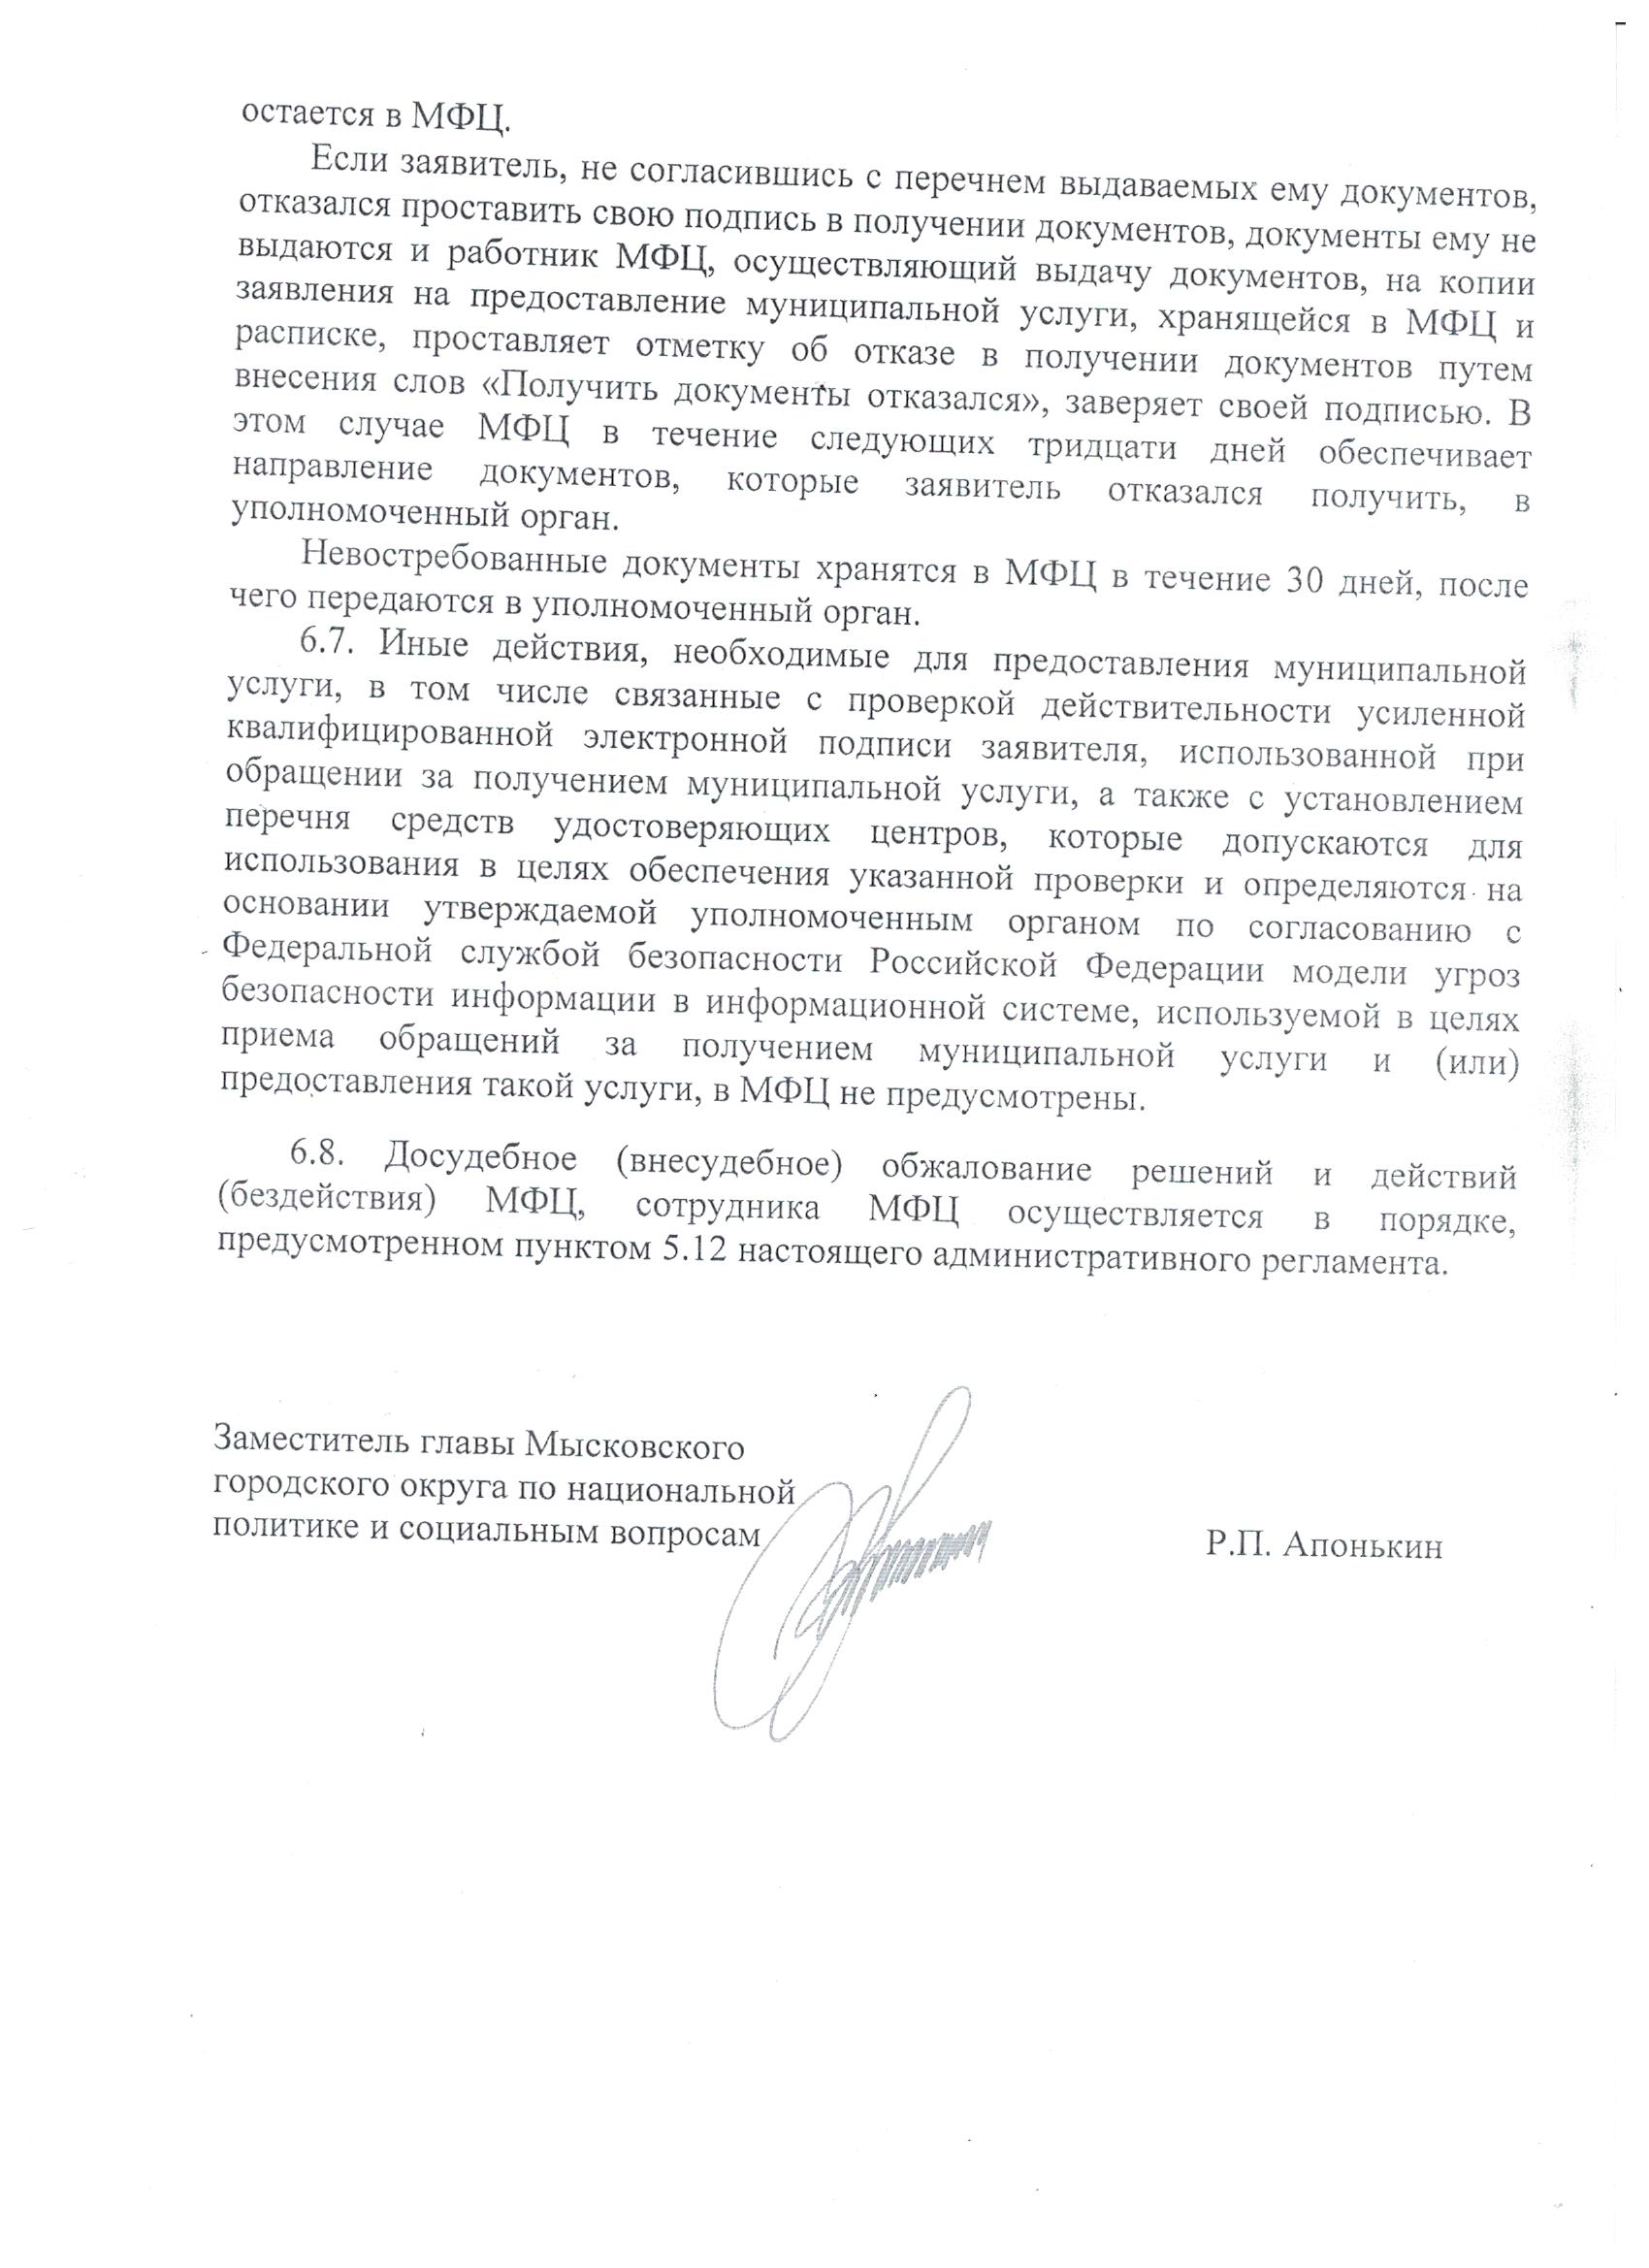

Приложение 1
к административному регламенту
предоставления муниципальной услуги
«Предоставление выплат гражданам,
удостоенным звания «Почетный гражданин
Мысковского городского округа» или
аналогичных званий»

В ____________________________________
______________________________________
______________________________________
(наименование уполномоченного органа)
от____________________________________,
(Ф.И.О. заявителя)
проживающего(ей) по адресу: ____________ ______________________________________
СНИЛС (при наличии) ____________________
______________________________________ (номер контактного телефона)

Заявление
На предоставление выплат гражданам, удостоенным звания «Почетный гражданин Мысковского городского округа» или аналогичных званий

В соответствии с Порядком «Присвоения почетного звания «Почетный гражданин Мысковского городского округа», утвержденного решением Совета народных депутатов Мысковского городского округа от 20.02.2014 № 7-н», прошу назначить мне ежемесячное денежное вознаграждение.
1. Сведения о документе, удостоверяющем личность:
Вид документа, удостоверяющего личность |  | Кем выдан
Серия и номер документа |  | Дата выдачи
2. Сведения об удостоверении по присвоению Почетного звания «Почетный гражданин Мысковского городского округа»:
Вид удостоверения |  | Кем выдано
Номер удостоверения |  | Дата выдачи
3. Доставку ежемесячного денежного вознаграждения прошу производить (нужное отметить):
на счет кредитной организации
через организацию почтовой связи
4. Для назначения ежемесячного денежного вознаграждения мною представлены следующие документы:
1) __________________________________________________________________;
2) __________________________________________________________________;
3) __________________________________________________________________.
5. __________________________________________ достоверность и
(нужное указать: подтверждаю / не подтверждаю)
полноту сведений, указанных в настоящем заявлении.

6. Заявление по моему желанию заполнено специалистом уполномоченного органа_______________/__________________/__________
(должность) (Ф.И.О.) (подпись)
«___» _____________ 20__ г. _________________________________________
(подпись заявителя)

Заявление зарегистрировано в журнале регистрации заявлений № ____ от «____» _____________20____г.

____________________________________________ / __________________
(ФИО специалиста уполномоченного органа) (подпись)

----------------------------------------------------------------------------------------------------------------------
Расписка-уведомление
о приеме (регистрации) заявления
о назначении денежного вознаграждения

Заявление и документы от____________________________________

(Ф.И.О. заявителя полностью)
приняты
Регистрационный номер заявления | Дата приема | Ф.И.О. лица, принявшего заявление (должность, подпись,  расшифровка подписи)

Приложение 2
к административному регламенту
предоставления муниципальной услуги
«Предоставление выплат гражданам,
удостоенным звания «Почетный гражданин
Мысковского городского округа» или
аналогичных званий»

_____________________________________________________
(наименование уполномоченного органа)
Решение
О предоставление выплаты гражданину, удостоенному звания «Почетный гражданин Мысковского городского округа
№ _____

В соответствии с Порядком «Присвоения почетного звания «Почетный гражданин Мысковского городского округа», утвержденного решением Совета народных депутатов Мысковского городского округа от 20.02.2014 № 7-н»_________________________________________________________________,
(Ф.И.О. заявителя)
проживающему(ей) по адресу:_______________________________________ ,
(место жительства, пребывания, фактического проживания)
назначить ежемесячную денежную компенсацию
в размере ___________ руб._______коп. с «____»_______________20_____г

Руководитель

уполномоченного органа ________________ ____________________

(подпись) (расшифровка подписи)

М.П.

Специалист

уполномоченного органа _________ ______ ____________________

(подпись) (расшифровка подписи)

Приложение 3

к административному регламенту

предоставления муниципальной услуги

«Предоставление выплат гражданам,

удостоенным звания «Почетный гражданин

муниципального образования» или

аналогичных званий»

_________________________________________________________________
(наименование уполномоченного органа)
Решение
Об отказе предоставление выплаты граждану, удостоенному звания «Почетный гражданин Мысковского городского округа» или аналогичных званий
от________________ № _____
В соответствии с Порядком «Присвоения почетного звания «Почетный гражданин Мысковского городского округа», утвержденного решением Совета народных депутатов Мысковского городского округа от 20.02.2014 № 7-н»_________________________________________________________________,
(Ф.И.О. заявителя)
проживающему(ей) по адресу:_______________________________________ ,
(место жительства, пребывания, фактического проживания)
отказать в предоставление выплат граждану, удостоенному звания «Почетный гражданин муниципального образования» или аналогичных званий
__________________________________________________________________ __________________________________________________________________
(основание(я) для вынесения настоящего решения)
Настоящее решение может быть обжаловано в администрации Мысковского городского округа и (или) в судебном порядке.

Руководитель
уполномоченного органа ________________/______________________/
(подпись) (расшифровка подписи)

М.П.

Специалист _______________/______________________/
уполномоченного органа (подпись) (расшифровка подписи)

